Муниципальное общеобразовательное учреждение

средняя школа №2 р. п. Новоспасское

(МОУ СШ №2 р. п. Новоспасское)

Индивидуальный проект

по теме Процесс создания компьютерной игры

Выполнил

Обучающийся 11 класса.

Шурутин А. В.,

Руководитель проекта учитель информатики

Аракчеева Т.А.

Преподаватель курса индивидуальный проект

Бутайлунова Е. П.

р. п. Новоспасское 2023

Оглавление

Введение...................................................................................................................................3

1. Глава 1. Создание идеи и концепта игры Pixel shop manager.........................................4

1.1. Создание идеи игры.........................................................................................................4

1.2. Создание концепта игры..................................................................................................4

2. Глава 2. Разработка и выпуск игры...................................................................................4

2.1. Разработка игры...............................................................................................................4

2.2. Тестирование прототипа.................................................................................................9

2.3. Выпуск игры.....................................................................................................................9

Заключение..............................................................................................................................9

Введение

Игры в жизни человека играют не малую роль. Человек часто проводит своё свободное время за играми. Игры могут быть сложными в разработке с проработанным сюжетом, но зачастую игры создаются маленькими командами людей, игры которых иногда становятся очень популярными.

**Актуальность:** Создание игр несомненно в наше время является актуальным, потому что они помогают людям провести своё свободное время.

**Объект исследования:** Программа для создания игр Unity.

**Предмет исследования:** Создание проекта игры**.**

**Цель проекта:** создать собственную игру с помощью программы Unity.

**Задачи проекта:**

* Создать идею игры;
* Проанализировать выдуманную идею, расширить её направление;
* Создать концепт на основе идеи;
* Разработать игру на основе идеи и созданных концептов;
* Разместить игру на сайте

Глава 1. Создание идеи и концепта игры Pixel shop manager

1.1 Создание идеи игры

Мы все часто ходим в магазины, но мы не знаем, как устроены организационные работы в магазине. Я решил на примере симуляции показать организацию этих процессов в своей игре. В своей игре я решил дать возможность игроку стать управляющим магазина, а также управлению запасами товаров, привлечению клиентов и многим другим аспектам. Игра позволит понять, как важно правильно распределять ресурсы и принимать стратегические решения для успешного функционирования магазина. Путем симуляции игрок сможет лучше понять сложности и ответственность управления магазином и научиться принимать обоснованные решения.

Игра будет предлагать игроку различные сценарии и вызовы, которые помогут развить навыки управления и принятия решений. Игрок сможет выбирать стратегии развития магазина, определять цели и приоритеты, а также решать проблемы, возникающие в процессе работы. В ходе игры игрок будет оценивать эффективность своих действий и улучшать свои навыки управления.

В итоге игра поможет игроку понять, как важно умение принимать правильные решения и эффективно управлять ресурсами для достижения успеха в бизнесе.

1.2 Создание концепта игры

Игровой процесс будет заключаться в управлении и работе в магазине. Товары на полках будут иметь свойство заканчивается, поэтому необходимо заказывать товары в интернете и ждать пока приедет доставка. После того, как грузовик привезёт товары на склад, их необходимо взять и разложить на полки магазина. Работа кассира заключается в сканировании штрих кода товара и выдаче товара покупателю. Если игрок не успевает обслуживать покупателей на кассе их настроение начинает ухудшаться, и они уходят из магазина. Во время рабочего дня из-за покупателей в магазине начинает появляться грязь, которую нужно мыть, если оставить грязь в магазине, покупатели будут давать меньше денег за товары. За работу кассира игрок получает деньги, которые он может потратить на улучшение магазина или покупку нового товара. Улучшение магазина заключается в улучшении стеллажей с товарами и покупке новых стеллажей.

Глава 2. Разработка и выпуск игры

2.1. Разработка игры

Создание прототипа я начал с создания персонажа игры, которым будет управлять игрок. После написания кода управления игрока я начал рисовать персонажа в программе Aseprite. Нужно было показать, что персонаж является работником магазина, поэтому при его рисовании я опирался на изображения работников магазинов. Но нужно не только нарисовать персонажа, но и сделать ему разные анимации, чтобы игра выглядела приятнее для игрока.

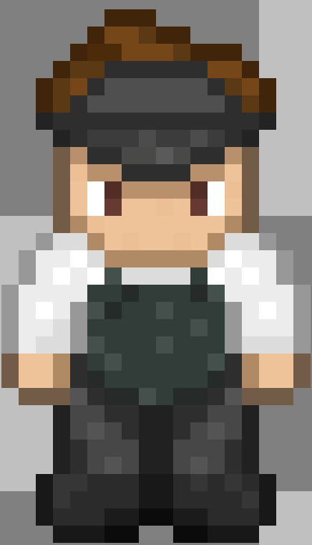

После того, как я завершил создание своего персонажа в игре, я принялся за рисование магазина и его окружения. Вначале я начал с ландшафта, который будет окружать магазин. Я изобразил зеленую траву, деревья и дорожки. Затем я приступил к рисованию стен и пола магазина. Я решил сделать фасад магазина ярким и привлекательным. Для пола выбрал красивый плиточный узор, чтобы создать ощущение чистоты и порядка. Мне было важно, чтобы магазин выглядел привлекательно и гостеприимно, поэтому я уделил особое внимание деталям и старался передать атмосферу уютного и стильного места. Каждый штрих был продуман, чтобы создать неповторимый облик магазина, который будет радовать глаз игроков.

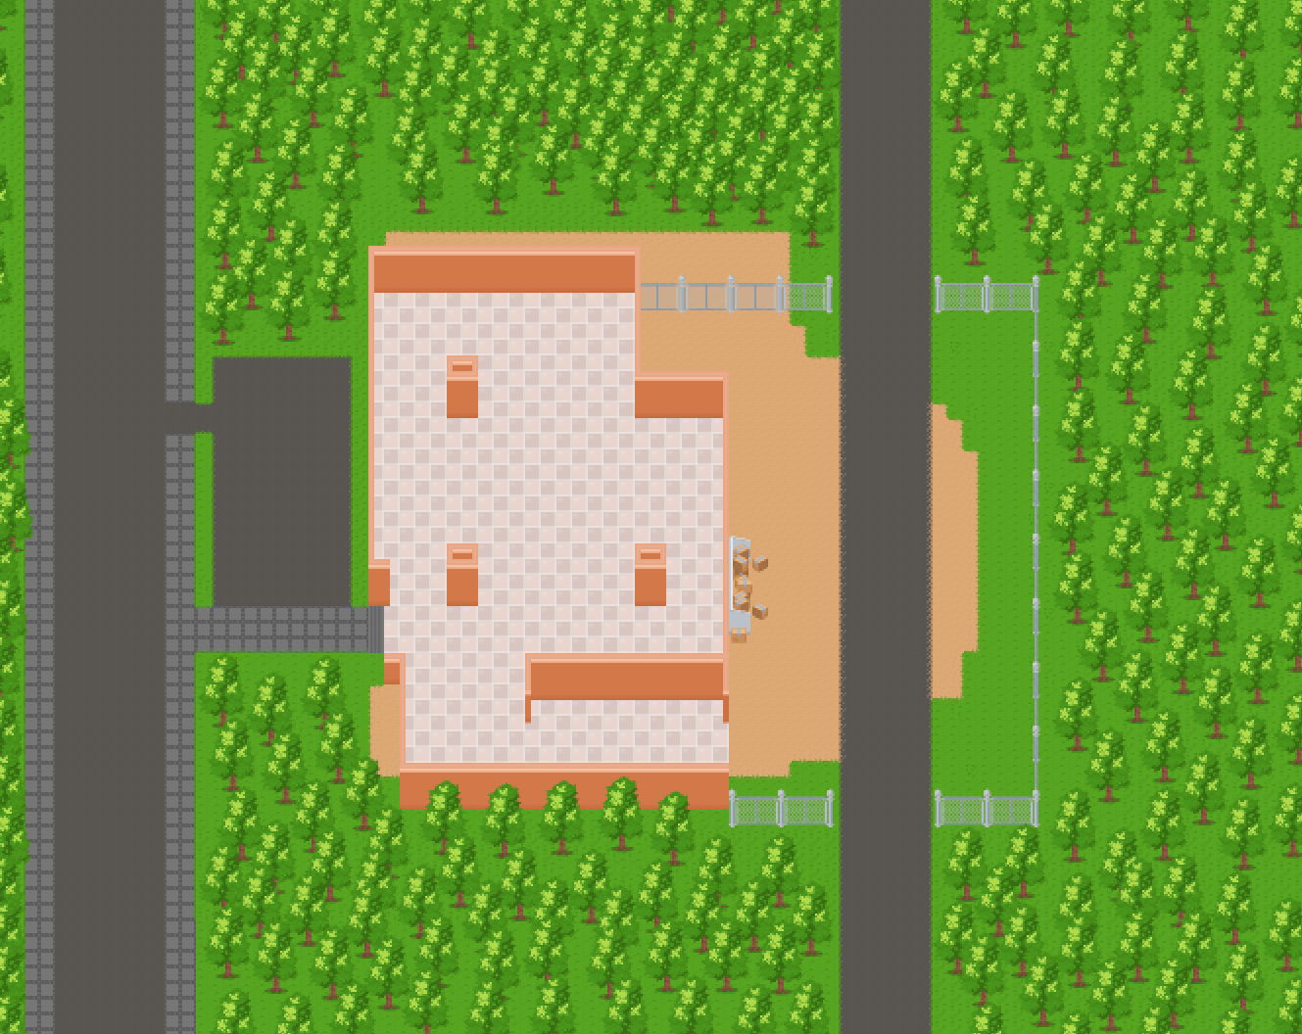

Когда я закончил с фасадом магазина, я принялся за создание стеллажей внутри помещения. Я разработал несколько видов стеллажей, каждый из которых предназначен для размещения определенных продуктов. Например, на одном стеллаже разместились овощи, на другом - фрукты, на третьем - мороженое, а на четвертом - газировка и другие напитки. Для каждого вида продуктов я создал уникальные иллюстрации, чтобы игрок мог легко определить, какие товары находятся на полках и сколько их осталось. Я уделил особое внимание деталям, чтобы стеллажи выглядели реалистично и привлекательно. После того, как я расставил все стеллажи в магазине, получился завершенный проект, который воплощает в себе уютную атмосферу и разнообразие продуктов.

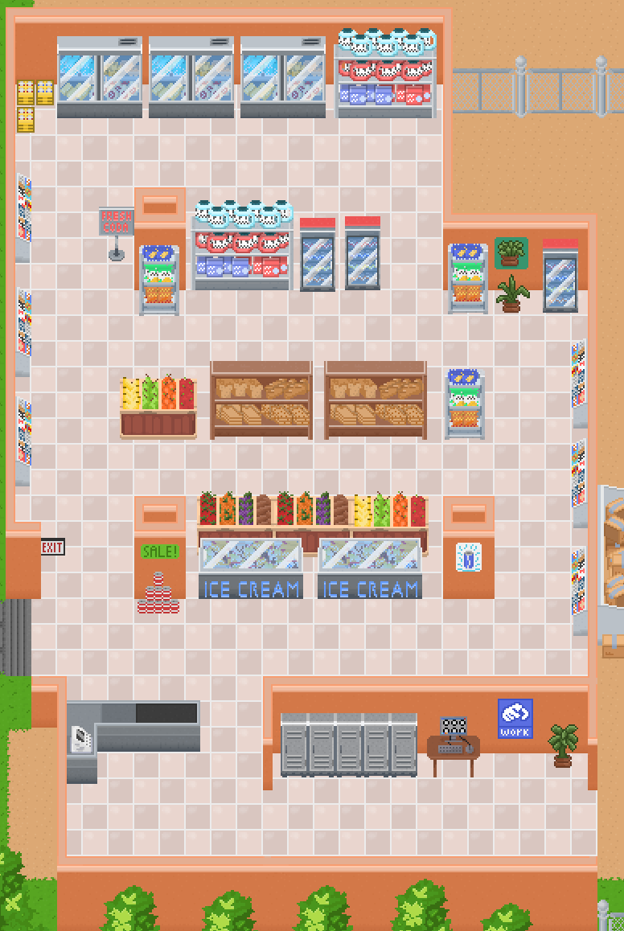

Далее я приступил к написанию кода, чтобы реализовать функционал убывания товаров на стеллажах и их пополнение через заказы на компьютере. В моей игре игрок может заказывать товары на компьютере, которые затем привозят на склад, с которого игрок расставляет их на стеллажи. Уменьшение товара на стеллажах добавляет элемент реализма и вызова в игровой процесс. Для управления финансами игрока я добавил в игру кошелек, в котором хранятся деньги, заработанные игроком. Деньги можно тратить на покупку новых товаров для стеллажей. Такой механизм позволяет игроку чувствовать себя более вовлеченным в игру, принимать решения о том, как лучше распорядиться своими финансами и развивать свой виртуальный магазин. В итоге, благодаря добавлению этих элементов, игровой процесс становится более интересным и разнообразным, а игроку предоставляются дополнительные возможности для взаимодействия с виртуальным магазином.

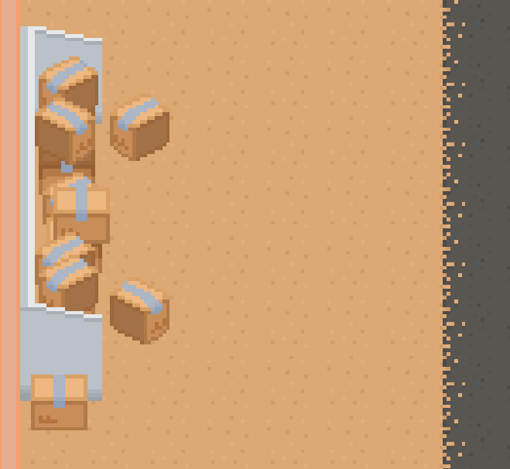

Для реализации поведения покупателей в моей игре я разработал им искусственный интеллект, который отвечает за их движение и принятие решений. Каждый покупатель имеет свои предпочтения по товарам, исходя из которых он перемещается по магазину, осматривает товары и делает покупки. Для того чтобы сделать процесс более реалистичным, я добавил алгоритмы случайного выбора направления движения и принятия решений о покупках. При нахождении покупателя на территории магазина его движения могут привести к засорению полов. Для решения этой проблемы я добавил функционал уборки магазина. Несвоевременная уборка магазина может привести к уменьшению дохода от работы магазина из-за негативного воздействия на покупателей. Покупатели могут стать менее склонными делать покупки или даже покинуть магазин из-за грязи и беспорядка. Таким образом, в игре я создал систему взаимодействия между поведением покупателей, уборкой магазина и доходом от работы магазина. Эти элементы делают игровой процесс более сложным и интересным, а также подчеркивают важность поддержания порядка и чистоты в магазине для успешного бизнеса.

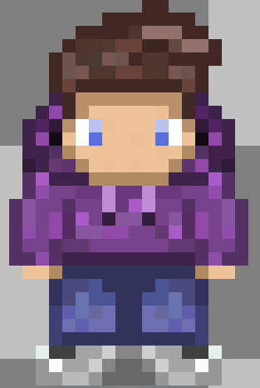 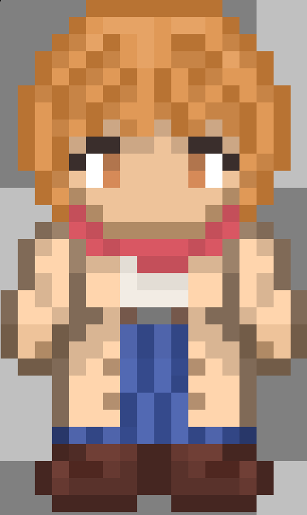 

Работа кассы в моей игре представлена как важный этап взаимодействия с покупателями. После того, как покупатель собрал все необходимые товары и подошел к кассе, он должен пройти через процесс сканирования товаров и оплаты. Каждый товар в магазине имеет штрих-код, который необходимо просканировать с помощью сканера на кассе. Для этого игрок должен поместить товар под сканер, чтобы он мог считать информацию о продукте. После того как все товары просканированы и проверены, покупатель может произвести оплату покупок.Таким образом, работа кассы в игре имитирует реальный процесс покупки товаров в магазине, где важным этапом является корректное сканирование штрих-кодов продуктов и безошибочная оплата покупок.

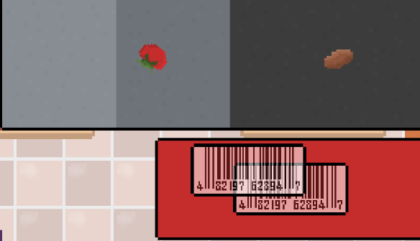

Также я добавил объекты для украшения помещения магазина, а именно цветок, рекламные постеры и дополнительную выкладку товара в виде ящиков с лимонадом. Склад я наполнил пустыми коробками также украсил цветком и постерами.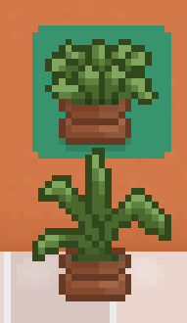 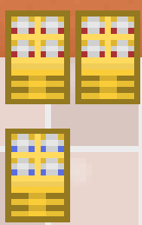 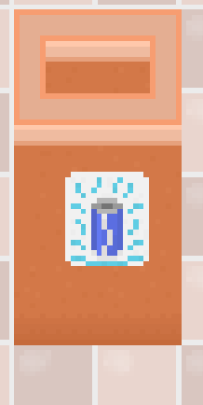

После я добавил в игру визуальные эффекты, которые делают игровой процесс более увлекательным и интересным для игрока. В частности, когда покупатель успешно оплачивает свои товары, из кассы начинают вылетать купюры. Этот визуальный эффект добавляет дополнительную динамику и азарт к процессу оплаты и позволяет игроку почувствовать себя более удовлетворенным от успешно завершенной работы. Кроме того, при покупке стеллажа, я добавил эффект взрыва при его появлении. Это создает ощущение торжественного момента и подчеркивает важность и ценность приобретаемого товара. Взрывной эффект также сопровожден звуковыми эффектами, чтобы усилить впечатление от приобретения товара.

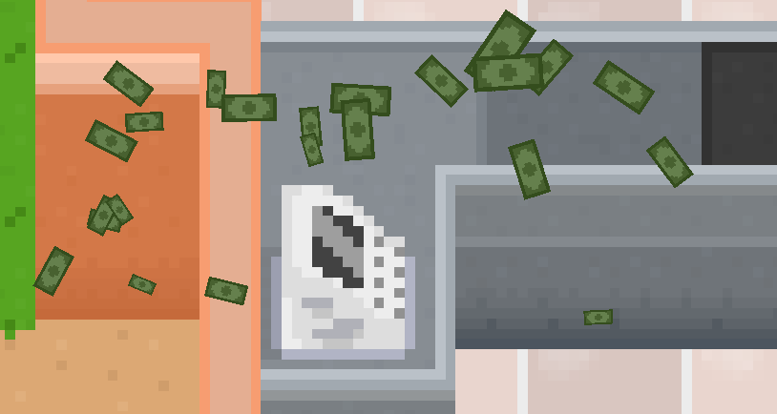 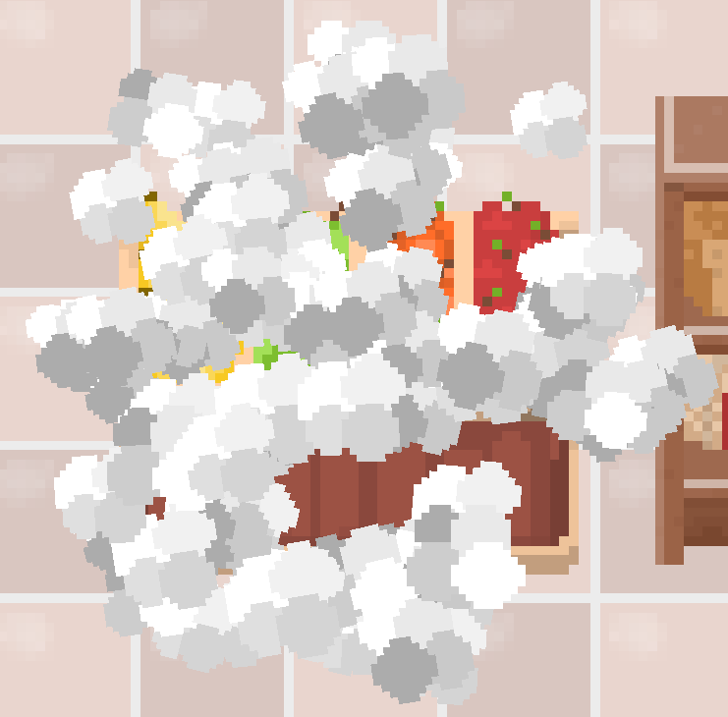

Далее я перешел к созданию главного меню игры. Главное меню содержит несколько основных функций, которые обеспечивают удобство использования игры. Первая функция - "Настройки" - позволяет игроку настраивать звук, язык интерфейса. Это позволяет игрокам настроить игровой процесс под свои предпочтения и комфорт. Вторая функция - "Выход из игры" - позволяет игроку безопасно завершить сеанс игры и вернуться в основное меню операционной системы. При выходе из игры автоматически происходит сохранение текущего состояния игры, чтобы игрок мог продолжить с того же места при следующем запуске. Функция автоматического сохранения при выходе из игры гарантирует, что игрок не потеряет прогресс и достижения, даже если он случайно закроет игру или выйдет из нее. Это повышает удобство использования игры и создает более позитивный опыт для игрока.

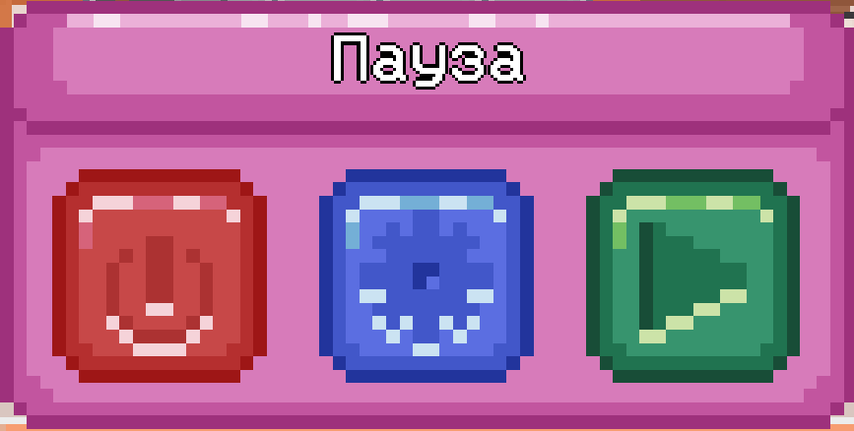

2.2. Тестирование прототипа

После завершения тестирования игры несколькими пользователями с целью выявления ошибок и дефектов, а также для улучшения общего качества игры, я приступил к внесению необходимых корректировок.

В ходе анализа результатов тестирования было замечено, что баланс цен в магазине требует оптимизации. После проведения соответствующих изменений стоимости товаров я добился более сбалансированной экономической системы в игре, что позволит игрокам более комфортно прогрессировать и взаимодействовать с игровым миром.

Для повышения понятности и удобства использования интерфейса игры, я внёс улучшения, направленные на упрощение навигации и доступа к основным функциям. Это включало в себя переработку графических элементов, оптимизацию расположения кнопок и улучшение информационной части интерфейса.

Также были внесены изменения в планировку магазина в игре с целью улучшения его удобства и функциональности. Путём пересмотра размещения товаров, добавления категорий или фильтров, а также оптимизации процесса покупки, я создал более удобное и привлекательное пространство для игроков, что способствует более позитивному опыту использования магазина в игре.

В результате этих улучшений игра стала более сбалансированной, удобной и привлекательной для пользователей, что способствует улучшению общего качества игрового процесса и повышению удовлетворенности пользователей.

2.3. Выпуск игры

После завершения тестирования игры и внесения необходимых корректировок я принял решение опубликовать игру на платформе itch.io. Для этого я создал страницу игры на данном сайте, где представил информацию о проекте и его особенностях.

Для придания странице игры более привлекательного внешнего вида, я разработал и нарисовал задний фон, который соответствовал общей атмосфере игры и передавал её уникальный стиль. Этот фон помогал привлечь внимание пользователей и создавал благоприятное первое впечатление.

Далее я загрузил несколько скриншотов игры, чтобы показать потенциальным игрокам её геймплей, графику и особенности. Скриншоты были выбраны таким образом, чтобы наилучшим образом демонстрировать качества игры и заинтересовать аудиторию.

После подготовки всей необходимой информации и материалов, я добавил файлы с самой игрой на страницу. Это позволило пользователям скачивать и запускать игру напрямую с сайта itch.io, что значительно упростило процесс доступа к игре.

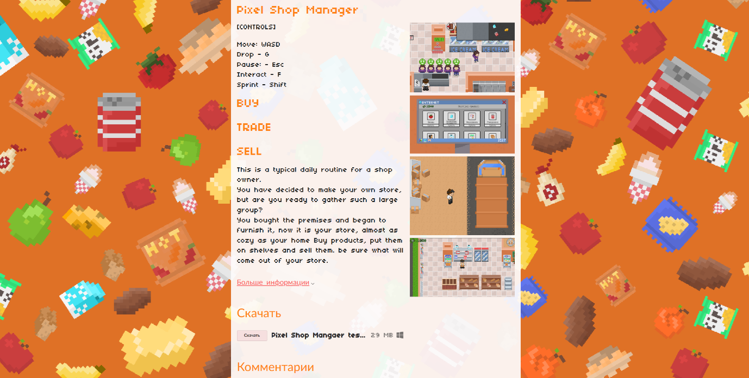

Заключение

После завершения работы над данным проектом я приобрел ценные навыки в создании игр с использованием программы Unity. Этот проект позволил мне глубже понять основы разработки игр, включая создание игровой логики и управлением анимациями.

В процессе работы над игрой я также получил опыт в создании визуальной графики и интерфейса игры. Это включало в себя работу с текстурами, создание анимаций и дизайн пользовательского интерфейса. Благодаря этому проекту я научился создавать привлекательные и функциональные элементы игры, которые улучшают пользовательский опыт.

После завершения разработки и тестирования игры, я разместил её на платформе itch.io. Это позволило мне показать свою работу широкой аудитории и получить обратную связь от пользователей. Размещение игры на популярной игровой платформе также дало мне возможность продемонстрировать свои навыки и потенциал как разработчика игр.

В целом, работа над данным проектом не только позволила мне расширить свои знания и навыки в области разработки игр, но и предоставила возможность продемонстрировать свою работу и получить обратную связь от сообщества игроков.

СПИСОК ИСПОЛЬЗОВАННЫХ ИСТОЧНИКОВ

1. Separate Volumes for Music & Sound Effects! - Unity Tutorial [видеозапись]. URL:<https://www.youtube.com/watch?v=LfU5xotjbPw&ab_channel=RickyDev>
2. Learn Unity Engine and C# by creating a real top down RPG [FULL COURSE][C# Unity Tutorial] [видеозапись]. URL:<https://www.youtube.com/watch?v=b8YUfee_pzc&ab_channel=MercenaryCamp>
3. SAVE & LOAD SYSTEM in Unity [видеозапись]. URL:<https://www.youtube.com/watch?v=XOjd_qU2Ido&ab_channel=Brackeys>
4. PIXELBLOG - 22 - TOP DOWN CHARACTER SPRITES [Электронный ресурс]. - URL: <https://www.slynyrd.com/blog/2019/10/21/pixelblog-22-top-down-character-sprites>

PIXELBLOG - 22 - TOP DOWN CHARACTER SPRIT